Зеленые зоны Ижевска.
Скверы
(Небольшой общественный сад в городе)
- Сквер Победы. Сквер у Вечного огня.
Координаты: 56.854029, 53.219008.
Сквер Победы (известный также как сквер у Вечного огня) — знаковое место в Ижевске, где расположен Вечный огонь, Монумент боевой и трудовой славы, а также другие мемориальные объекты. Он находится на исторической Карлутской площади в Октябрьском районе города
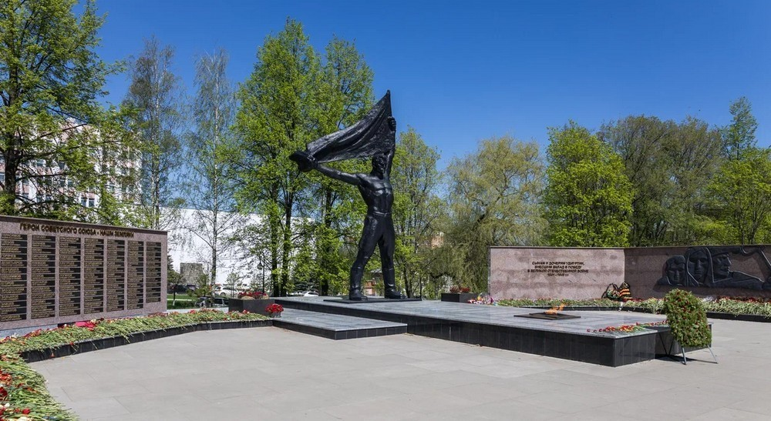
- Сквер на территории у Свято-Михайловского собора (ранее Сквер Революции).
ул. Карла Маркса, 222, на Красной (Михайловской) площади, географические координаты: 56°50′58″ с. ш. 53°12′19″ в. д.
Этот живописный сквер на высокой точке города, разбитый в середине XX века на месте разрушенного храма, сегодня служит благоустроенной площадью у стен воссозданного Свято-Михайловского собора с мемориалом у братской могилы революционеров
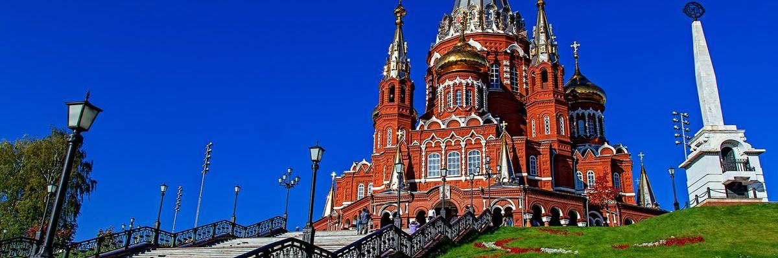
Сквер на территории площади Оружейников.
г. Ижевск, ул. Советская, д. 1 (расположен за Русским драматическим театром)
56°50'32.9"N 53°12'03.6"E.
Это историческое городское пространство, где на месте старинного Общественного сада сегодня расположены воссозданная Михайловская колонна и памятник ижевским оружейникам .
3. Сквер на территории набережная Ижевского пруда.
56°51'15.8"N 53°12'42.4"E .
Набережная Ижевского пруда официально называется «Набережная имени зодчего Дудина С. Е.», ее протяженность составляет 2,4 км, она проходит от плотины у проезда Дерябина до Песочной улицы в Октябрьском районе города, а ориентировочные координаты центральной части: Это любимое место прогулок горожан с велодорожками, скамейками, пирсом для лодок и скульптурами из металлолома, откуда открывается живописный вид на гладь пруда и городскую застройку .
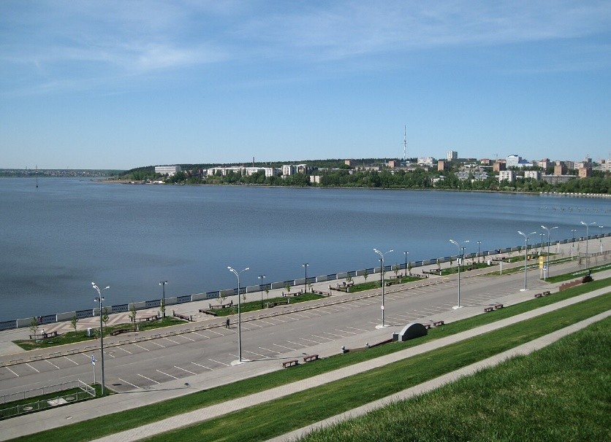
Разворотное кольцо на пересечении улиц Пушкинская и Карла Либкнехта.
- Сквер "Птичий" по улице Коммунаров, 191а и ул Пушкинская, 158. Первомайский р-н.
между домами ул. Пушкинская, 158 и ул. Коммунаров, 191а,
56°50′34″ с.ш. 53°11′38″ в.д. .
Этот небольшой уютный сквер, благоустроенный в 2019 году в рамках нацпроекта «Жилье и городская среда», украшают граффити с редкими птицами Удмуртии на фасадах домов и оригинальная арт-инсталляция из зеркальных труб со скворечниками и кормушками, что полностью оправдывает его название .
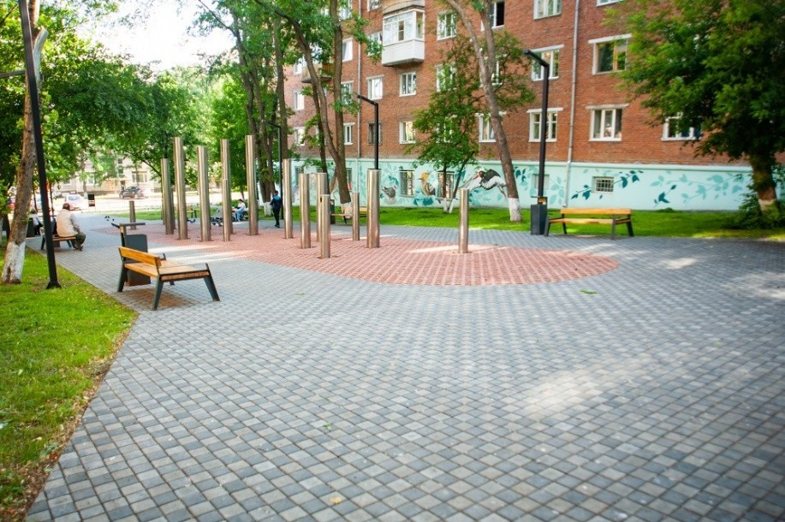
- "Вишневый" сквер на пересечении улиц Пушкинская и Кирова. пересечение улиц Пушкинская и Кирова (напротив здания «НИТИ Прогресс»)
56°51'39.5"N 53°12'31.3"E .
Этот небольшой сквер, разбитый на месте снесенной частной застройки и названный в память о вишневых садах, которые здесь когда-то росли, сегодня представляет собой благоустроенное общественное пространство с пешеходными дорожками, скамейками, детской площадкой и современным освещением
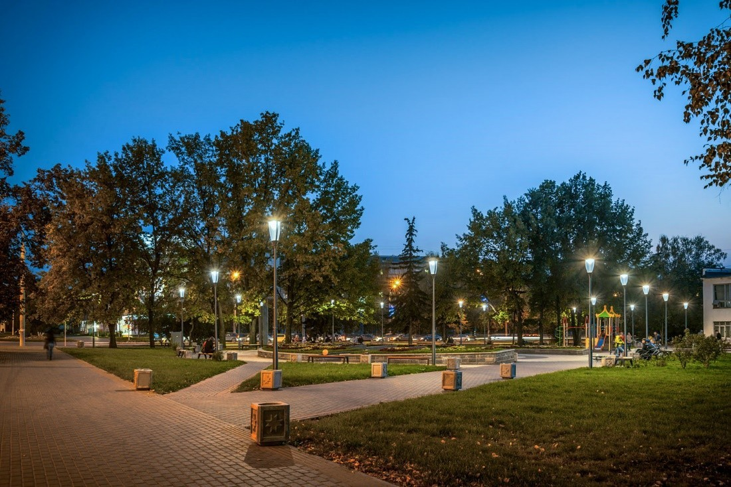
- Сквер "Открытый сад" за Администрацией города.
г. Ижевск, ул. Пушкинская,
56.86680° с.ш., 53.21161° в.д.).
Это небольшое, но образцовое общественное пространство, созданное по принципу соучастного проектирования: на месте заброшенного пустыря горожане вместе с бизнесом и властью обустроили современную площадку с коворкингом, детской игровой зоной, сценой для мероприятий и уличной галереей
- Сквер "Молодоженов", расположен между домами №37 и №39 по ул. Петрова. Устин.р-н.
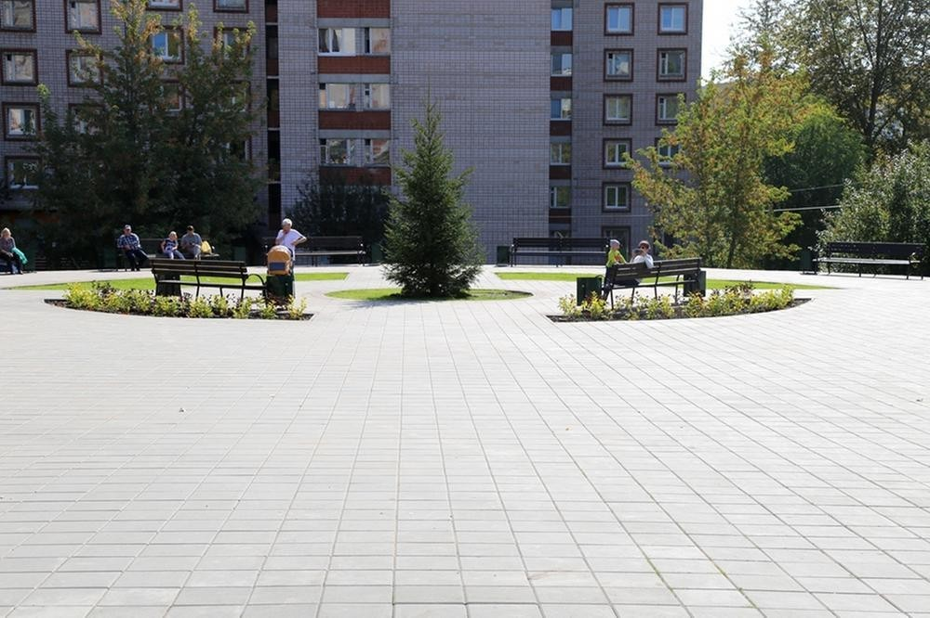
Сквер территориально ограничен домами №33, №37 и №39 по улице Петрова.
Это небольшое, но уютное общественное пространство (площадью около 3500 кв. м), благоустроенное в 2019 году специально для прогулок и свадебных фотосессий благодаря близости к ЗАГСу .Главной «изюминкой» сквера является кованая скамейка с надписью «Совет да Любовь», где молодожены завязывают ленты на счастье .
- Сквер им. Тарасова. Перед д.21 по ул. 50 лет ВЛКСМ.
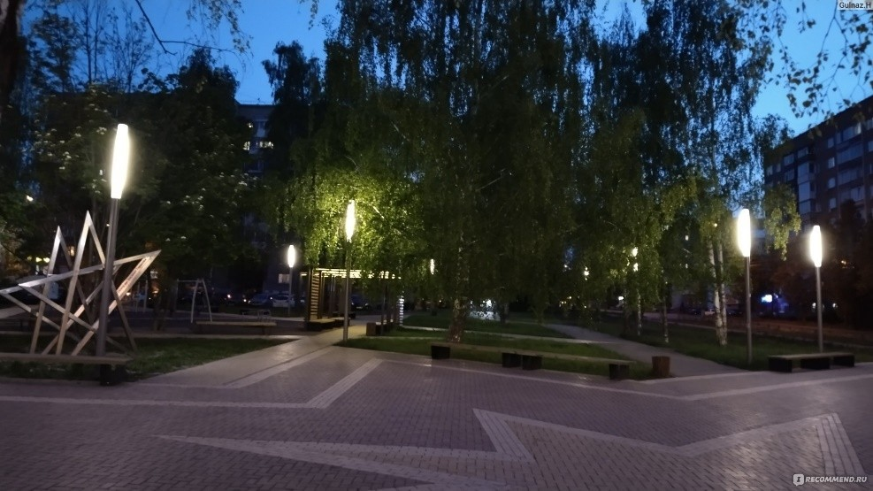
Сквер им. В.С. Тарасова находится в микрорайоне Городок Металлургов, на перекрестке улиц 50 лет ВЛКСМ и Металлургов, напротив дома №21 по улице 50 лет ВЛКСМ . Этот компактный сквер в форме звезды был благоустроен в 2020 году в память о легендарном директоре завода «Ижсталь», Герое Социалистического Труда Василии Семеновиче Тарасове .
- Сквер ул.Т.Барамзиной - 40 лет Победы.
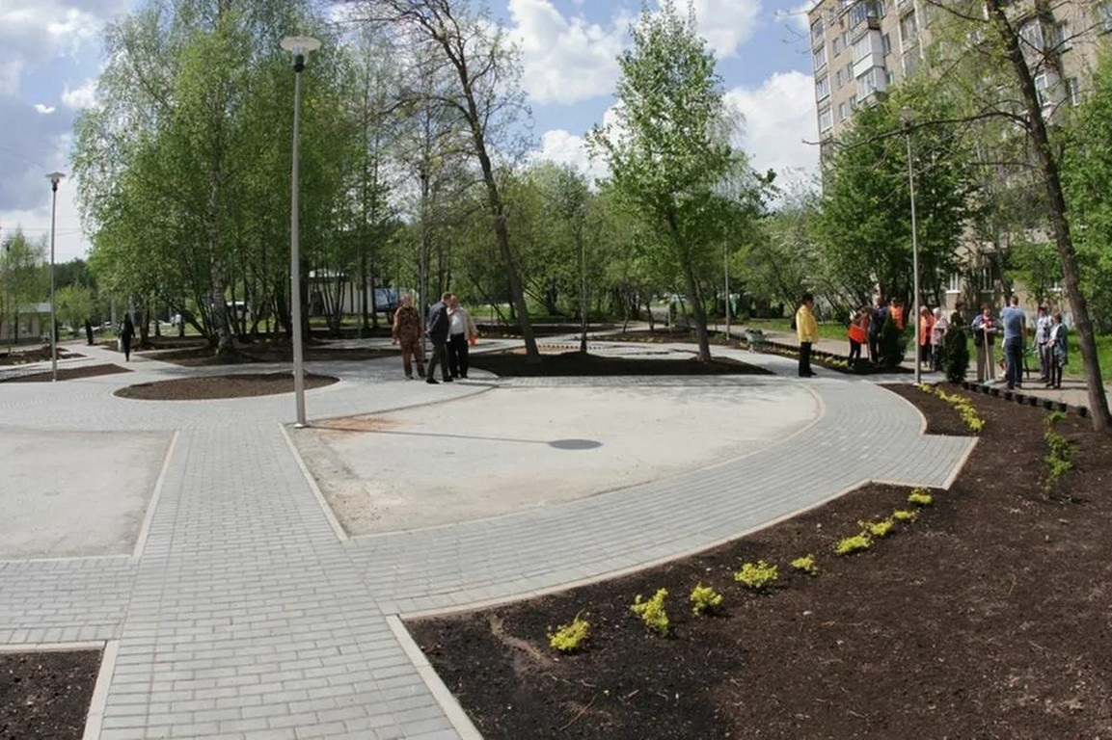
Сквер находится на перекрестке улиц Татьяны Барамзиной и 40 лет Победы . Сквер был благоустроен в 2017 году по инициативе жителей: здесь появились пешеходные дорожки, освещение, скамейки и живая изгородь из туй .
- Сквер им. Титова на ул. Гагарина.
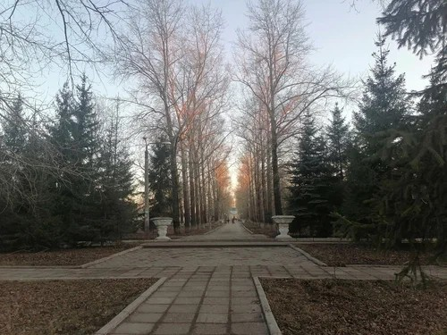
Сквер находится в Ленинском районе, на перекрестке улиц Гагарина и Магистральная, у железнодорожного вокзала .
Это общественное пространство, названное в память о депутате Госсовета Удмуртии Алексее Титове . В настоящее время сквер активно благоустраивается: здесь создают Аллею памяти героев СВО с монументом, обновляют дорожки, высаживают деревья и устанавливают скамейки с навесами .
- Сквер им. Шувалова у здания Администрации города, ул.
Пушкинская, 276.
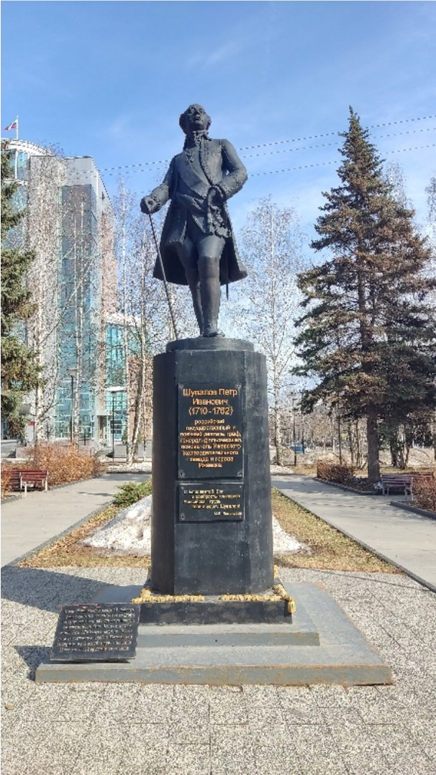
Сквер им. П.И. Шувалова находится в Октябрьском районе Ижевска у здания Администрации города по адресу: ул. Пушкинская, 276 .56.86558, 53.20949 . Это небольшое общественное пространство площадью около 10 тысяч квадратных метров, в центре которого установлен 2,5-метровый памятник графу Петру Шувалову, основателю Ижевска .
- Сквер Металлургов в Октябрьском районе по ул.Школьной рядом со школой №70.
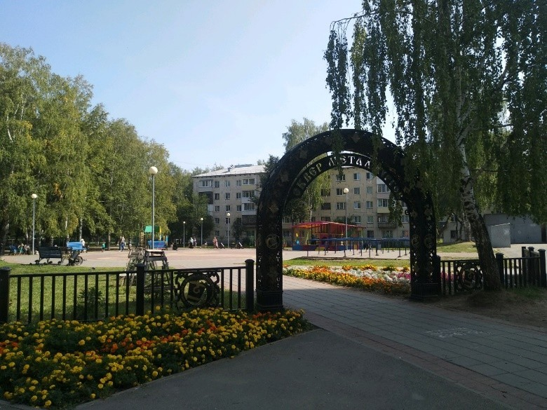
Сквер Металлургов находится в Октябрьском районе Ижевска между школой №70 и жилым домом №44 по улице Школьной . Это благоустроенное общественное пространство было заложено в 2015 году в дань уважения к труду металлургов и к 70-летию Победы — здесь установлены скульптурная композиция ветеранаметаллурга с внуком, кованая арка, детская и спортивная площадки с тренажерами .
- Сквер на перекрестке улиц Кирова и Максима Горького у Дворца детского (юношеского) творчества.
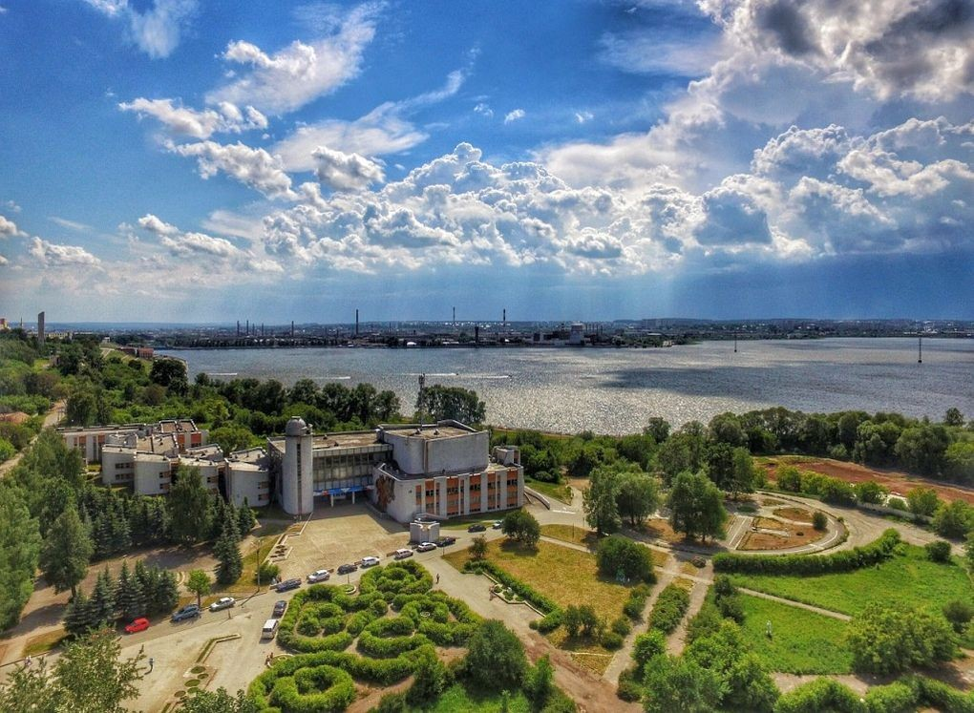
г. Ижевск, ул. Кирова, 17 .
Сквер расположен у пересечения улиц Кирова и Максима Горького, непосредственно перед зданием Дворца детского (юношеского) творчества (ранее — Дворец пионеров) .В 2017 году сквер был комплексно благоустроен: здесь заменили асфальтовое покрытие на брусчатку, установили современное освещение и скамейки, высадили липы, туи и можжевельники, а также обустроили велопарковку и Дворцовую площадь для проведения массовых детских праздников .
- Сквер Нефтяников им. Кудинова на улице Ленина между домами №№ 38 и 40.
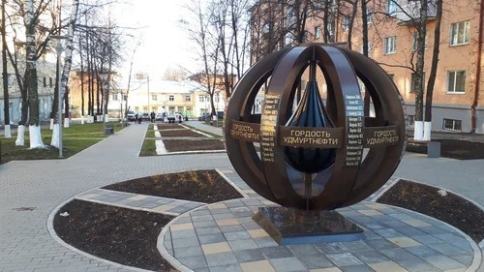
Сквер Нефтяников им. Кудинова находится на улице Ленина между домами
№38 и 40. Торжественное открытие сквера состоялось 30 августа 2018 года, он был приурочен ко Дню работников нефтяной и газовой промышленности .
Это тематическое общественное пространство, созданное по инициативе
ОАО «Удмуртнефть» в память об основателе нефтяной промышленности Удмуртии Валентине Ивановиче Кудинове. Здесь установлены бронзовая скульптура ученого, рельефная карта нефтяных месторождений и артобъект «Капля нефти» с именами ста работников, внесших особый вклад в отрасль .
- "Рябиновый" сквер по ул. 9 Января рядом с домами №163 - 183а (Индустр.р-н.).
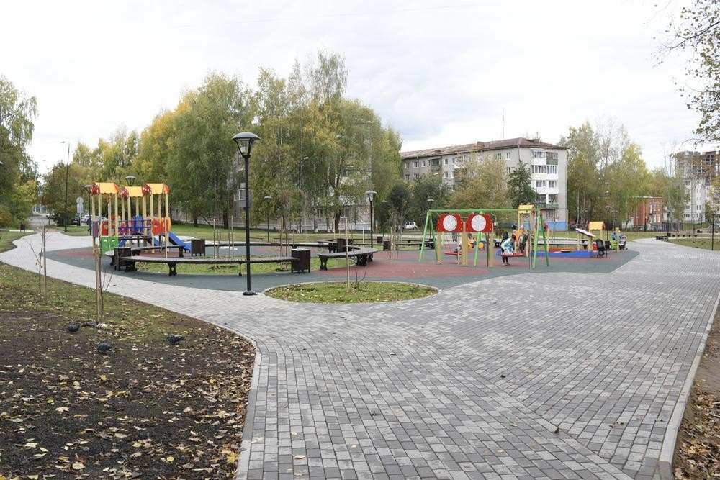
«Рябиновый» сквер находится в Индустриальном районе Ижевска, во дворе жилых домов №№ 163–183а по улице 9 Января .
Это современное общественное пространство было благоустроено в 2019 году по национальному проекту «Жилье и городская среда»: здесь есть прогулочные дорожки, освещение, детские площадки, уличные тренажеры и амфитеатр для проведения мероприятий . Название сквер получил по итогам голосования жителей — в память о том, что рябина давно стала негласным символом Ижевска (еще до революции жителей поселка Ижевский завод называли «рябинниками», а ветка рябины украшает герб столицы Удмуртии) .
- Сквер "Заречный" в районе храма Успения Божьей матери (ул.
Телегина, 54 а, Ленинский р-н.).
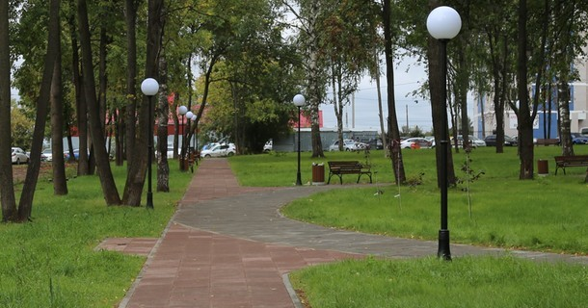
Сквер «Заречный» расположен в Ленинском районе Ижевска, по адресу:
улица Телегина, 54а (рядом с храмом Успения Божьей Матери) .
56.834190, 53.153208 .
Это современное общественное пространство площадью 1,64 гектара было благоустроено в 2021 году по национальному проекту «Жилье и городская среда»: здесь есть пешеходные и беговые дорожки, детская и спортивная площадки, сцена для мероприятий, 57 светильников и 30 скамеек . Сквер расположен на месте бывшего кладбища, закрытого в 1930-е годы, и примыкает к единственному храму Ижевска, который не закрывался в советские годы — именно здесь во время Великой Отечественной войны прихожане собирали средства на строительство самолетов «Александр Невский» и «Дмитрий Донской»
- Сквер имени Калашникова - Октябрьский р-н, перед учебным корпусом ИжГТУ.
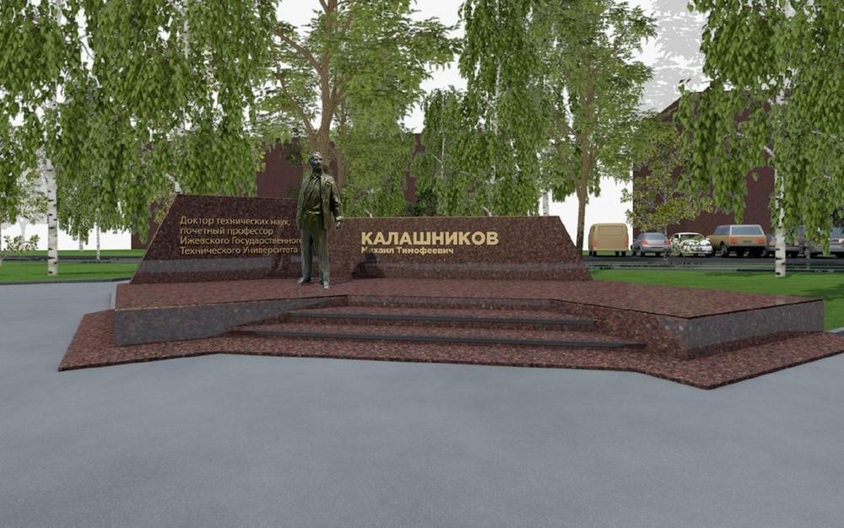
Сквер имени Калашникова расположен в Октябрьском районе Ижевска перед учебным корпусом ИжГТУ по адресу: улица Студенческая, 42 .
56.8829, 53.2148 .
Это современное общественное пространство площадью 25 тысяч кв. м было открыто в сентябре 2019 года — к 100-летию легендарного конструктора-оружейника . Здесь есть велодорожки, тактильная плитка, скамейки с подогревом, видеонаблюдение и парковка на 200 машиномест .
- Сквер на ул.Ворошилова у ТРК "Столица" в Уст. р.
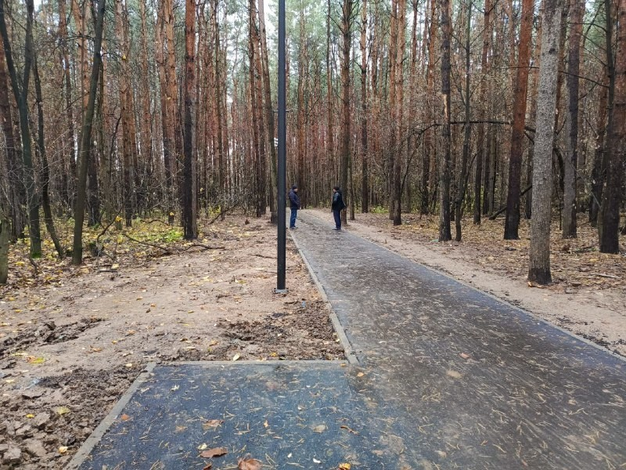
ул. Автозаводская, 56.873137, 53.270382
Раньше здесь был торговый центр, а теперь — строящаяся рекреационная зона: в 2024 году здесь обустроили пешеходные дорожки, установили освещение, скамейки и систему видеонаблюдения.
- Сквер у театра "Молодой человек" (бывший кинотеатр "Удмуртия").
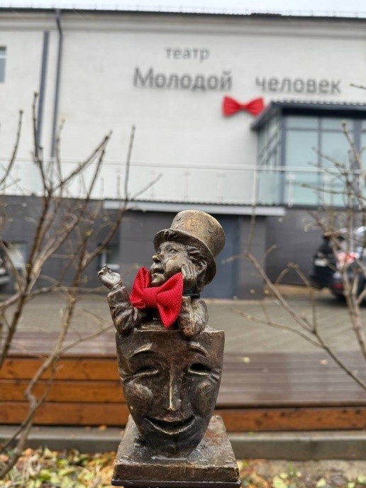
Сквер у театра «Молодой человек» официально называется «Театральный двор» и находится в Октябрьском районе Ижевска.ул. Милиционная, 103 Сквер расположен непосредственно вокруг здания, выходя также на улицы Кирова и Родниковую. 56.861756, 53.213395
Это современное общественное пространство было торжественно открыто 11 сентября 2020 года. Пространство включает зоны отдыха с деревянными настилами, фотозоны, велопарковку, а также стилизованную стелу при входе. На фасаде театра установлена светящаяся вывеска с названием и фирменной «бабочкой».

Парки
(Большой сад или насаженная роща с аллеями, цветниками и пр. в городе)
- Парк Космонавтов.
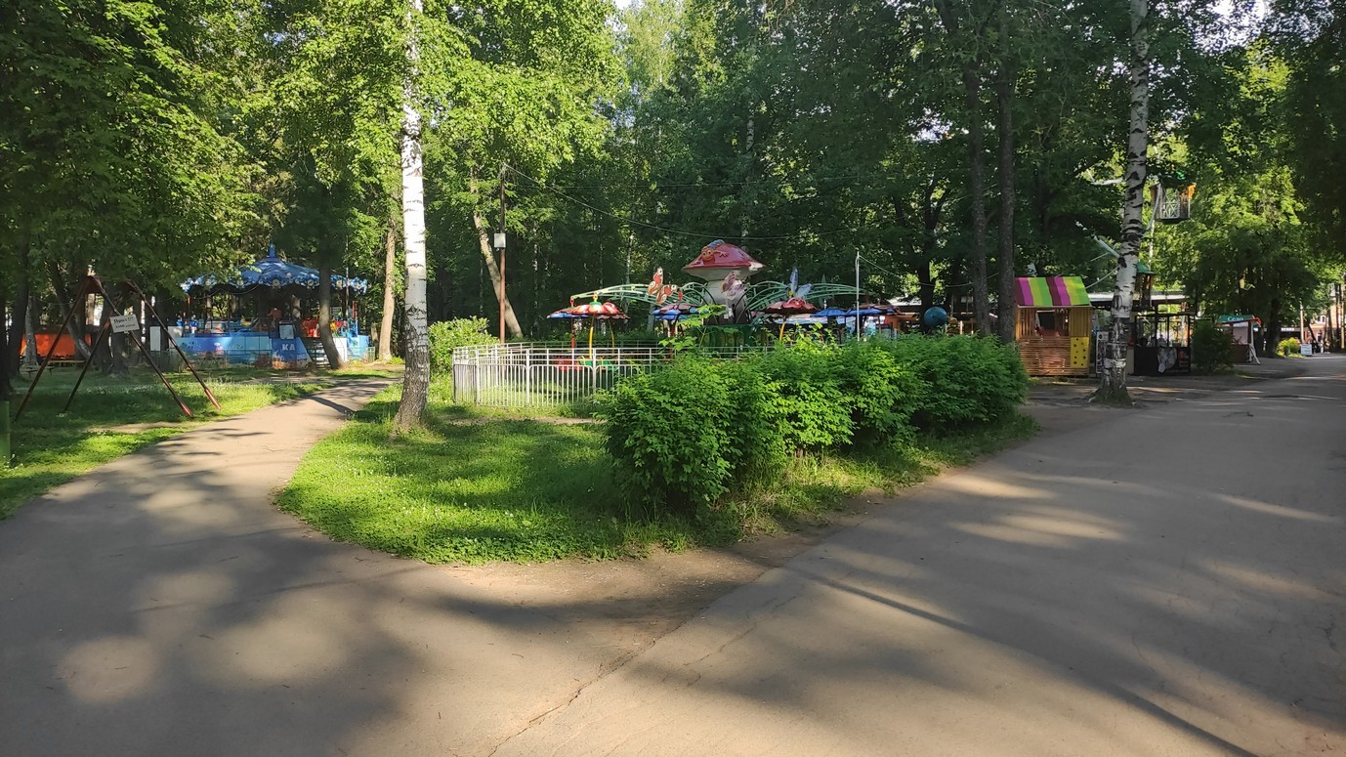
Координаты для навигатора: 56.888029, 53.246582 .
Парк Космонавтов в Ижевске находится по адресу Воткинское шоссе, 118, в Индустриальном районе города . Это популярное место семейного отдыха с аттракционами, веревочным парком, а также цифровым планетарием и действующим дендропарком, где можно наблюдать за птицами и белками . Парк открылся в 1971 году, в честь десятилетия полета человека в космос, а в 2025 году в нем началась масштабная реконструкция .
- Парк Березовая роща (Козий парк).
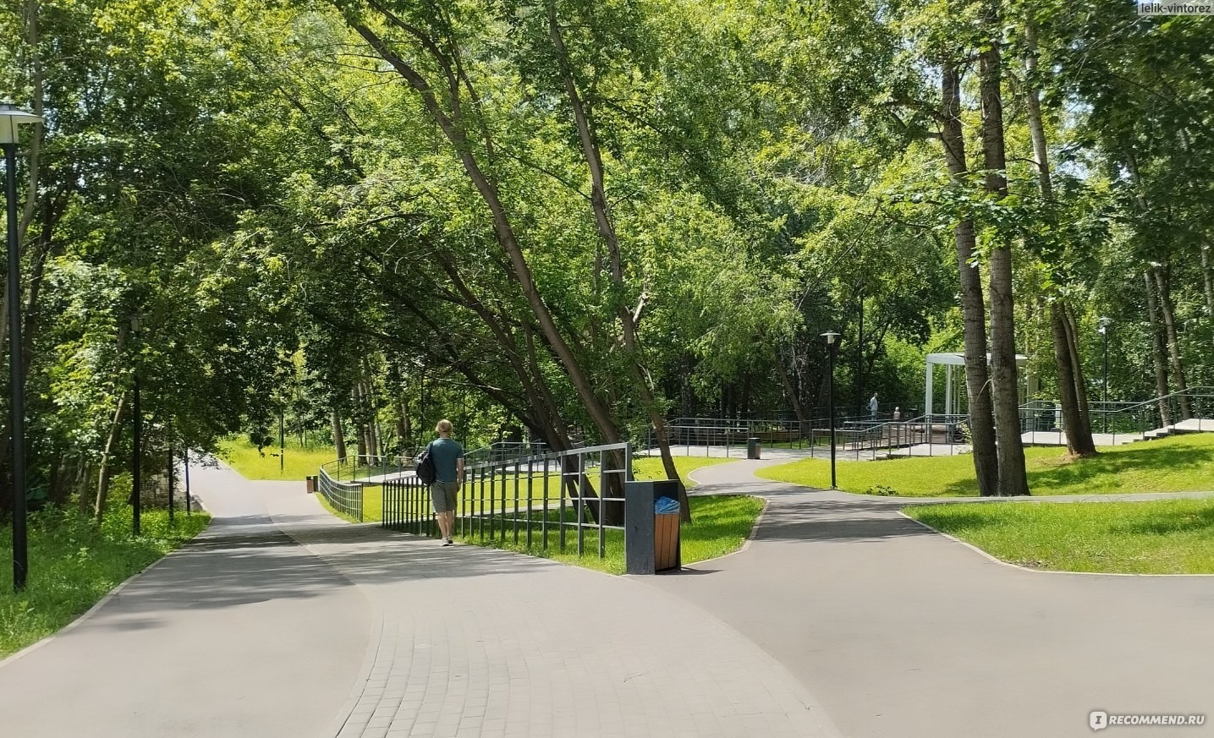
Координаты: 56°51.515′ с.ш. 53°13.977′ в.д.
Парк «Березовая роща», более известный как «Козий парк», находится в
Ижевске в районе Культбаза между улицами Авангардной, 8 Марта, Парковым переулком и рекой Карлуткой . Своё народное название он получил благодаря исторической традиции — в конце XIX века местные жители пасли на этой территории коз, а в память об этом в 2006 году здесь установили знаменитую скульптуру «Коза», сваренную из металлолома .
- Парк Кирова.
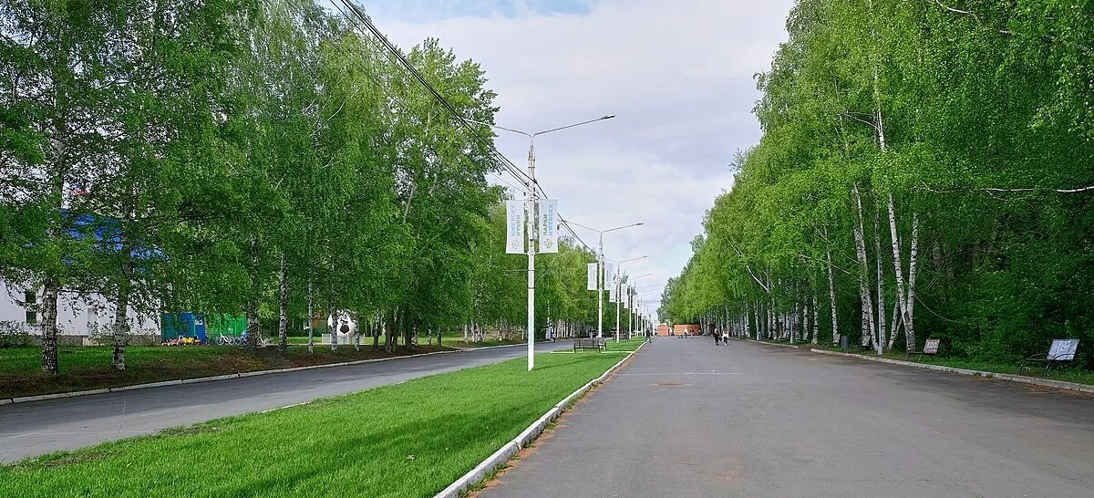
Парк культуры и отдыха имени С. М. Кирова находится в Ижевске по адресу улица Кирова, 8А . Это самая большая лесопарковая территория в городе, идеально подходящая для прогулок, занятий спортом, активного отдыха летом и катания на лыжах и коньках зимой . Парк был заложен в 1933 году и торжественно открыт 8 августа 1934 года, а в декабре того же года получил имя советского государственного деятеля С. М. Кирова .
Координаты: <strong>56°51′54″ с.ш., 53°09′54″ в.д</strong> .
- Летний сад им. М.Горького.
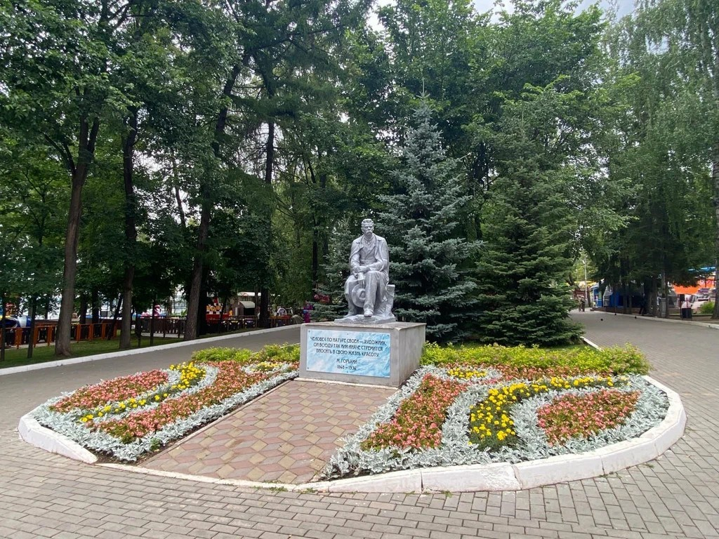
Летний сад им. М. Горького — старейший парк Ижевска, расположенный в историческом центре города на берегу Ижевского пруда . Его официальный адрес: улица Милиционная, 4 .
Основанный в 1857 году, парк изначально назывался Генеральским садом и был закрыт для простых жителей, а свое нынешнее имя получил в честь писателя Максима Горького . Сегодня это одно из самых популярных мест отдыха горожан с современными аттракционами, 50-метровым колесом обозрения и знаменитой ротондой — смотровой площадкой с видом на пруд .
Координаты для навигатора: 56°50′49″ с.ш. 53°11′55″ в.д
- Парк по ул. Оружейника Драгунова (Ленинский район).
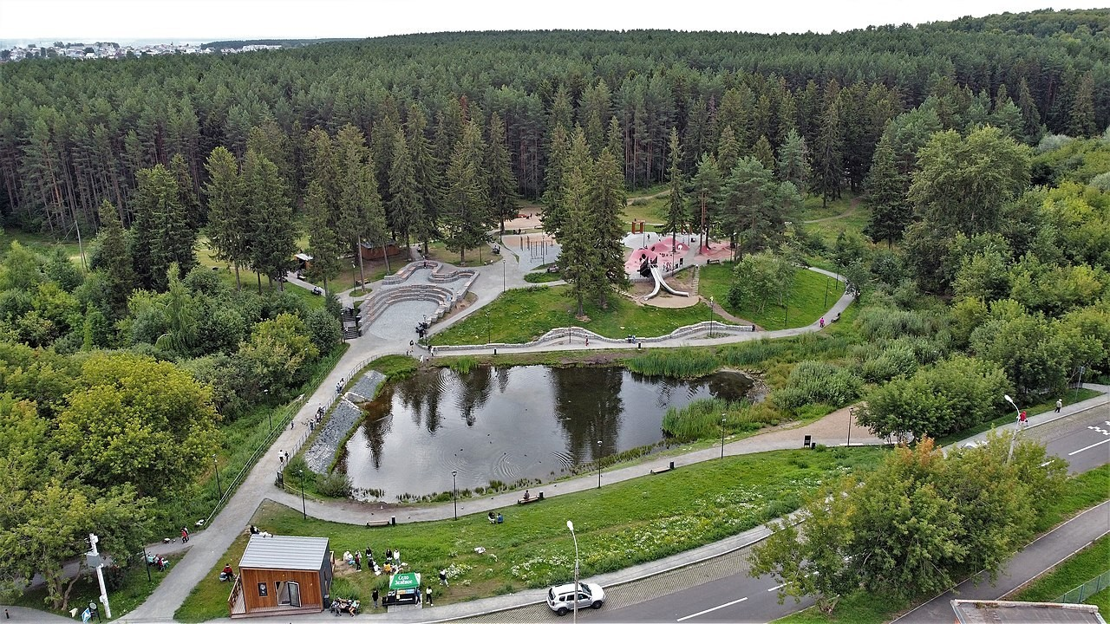
Парк по улице Оружейника Драгунова находится в Ленинском районе Ижевска, его официальный адрес: улица Оружейника Драгунова, 34 . Это современный многофункциональный парк, открытый 12 октября 2019 года и названный в честь знаменитого ижевского конструктора стрелкового оружия Евгения Федоровича Драгунова . Главные особенности парка — искусственный пруд с зонами отдыха у воды, площадь-амфитеатр для проведения мероприятий, а также детские и спортивные площадки .
Координаты для навигатора: 56°49′23″ с.ш. 53°08′15″ в.д (56.823056, 53.137500) .
- Парк Тишино по ул.Союзная (территория микрорайона "Восток" - Устиновский р-н).
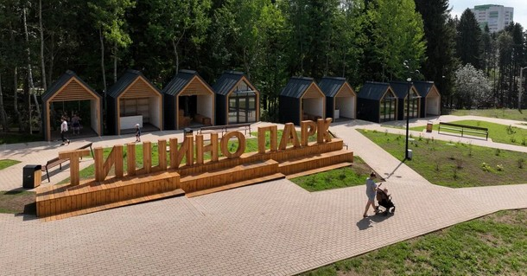
Парк «Тишино» находится в Устиновском районе Ижевска, на территории микрорайона "Восток" (также известного как микрорайон на улице Берша), вдоль улицы Союзной . Парк был благоустроен в 2022-2023 годах по национальному проекту, его главная особенность — деревянные настилыдорожки, проложенные по сложному рельефу (лесистый лог), которые позволяют комфортно гулять в любую погоду . Здесь есть амфитеатр со сценой, детские и спортивные площадки, смотровые площадки с качелями, зона гамаков и веревочный парк .
улица Союзная (ориентир — проходит вдоль парка) .
Координаты (приблизительные): 56.849576, 53.290824
- Парк Маугли (самый большой веревочный парк в Удмуртии).
Находится за зоопарком, рядом с "Теремком".
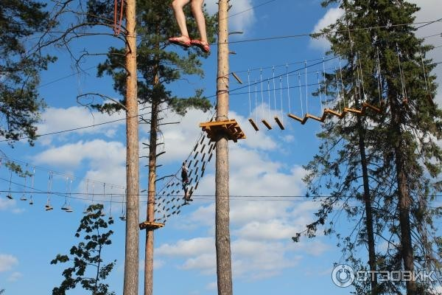
Веревочный парк «Маугли», который является одним из самых больших в Удмуртии, находится в Ижевске на территории Парка им. Кирова, рядом со зданием кафе «Теремок» (ул. Кирова, 10) и за территорией зоопарка . Официальный адрес парка - улица Кирова, 8А, а также есть соответствие с адресом Воткинское шоссе, 118 . Координаты парка для навигатора: 56.866264, 53.166526 .
- Дендропарк расположен в Парке космонавтов.
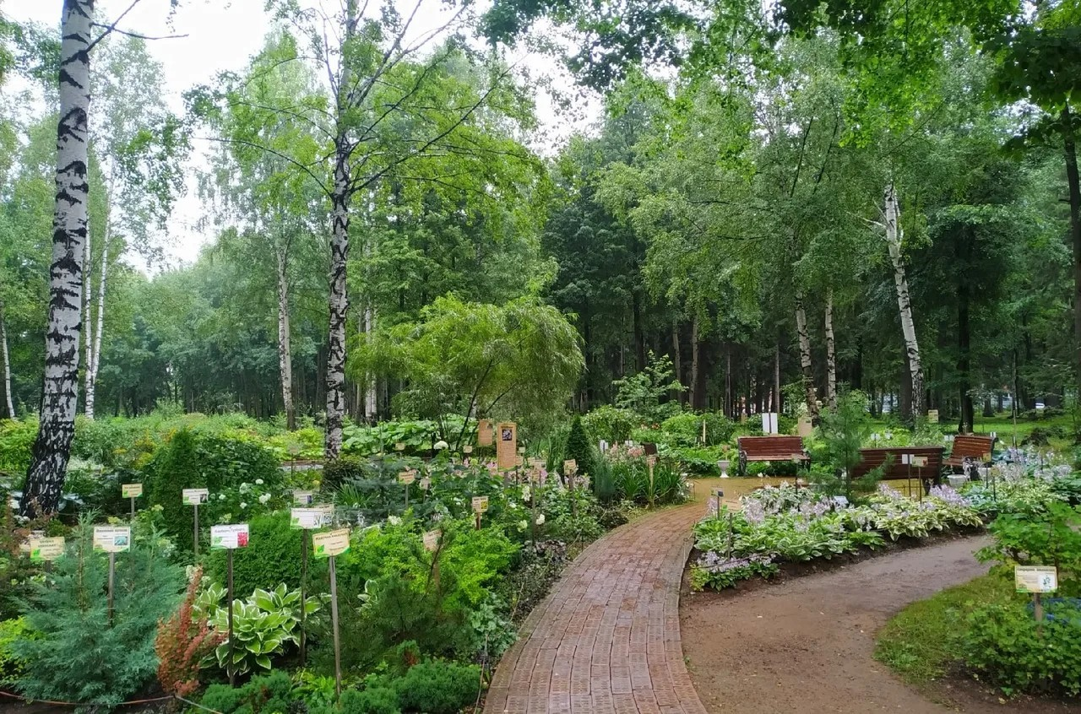
Он был заложен в 2015 году на месте бывшей лесопарковой зоны, чтобы создать новую коллекцию растений и облагородить удаленный уголок парка. Сегодня здесь собрано более 340 видов растений со всего мира, включая экземпляры с Дальнего Востока, из Японии и Северной Америки.
- Спортивно-ландшафтный "Сети-парк".
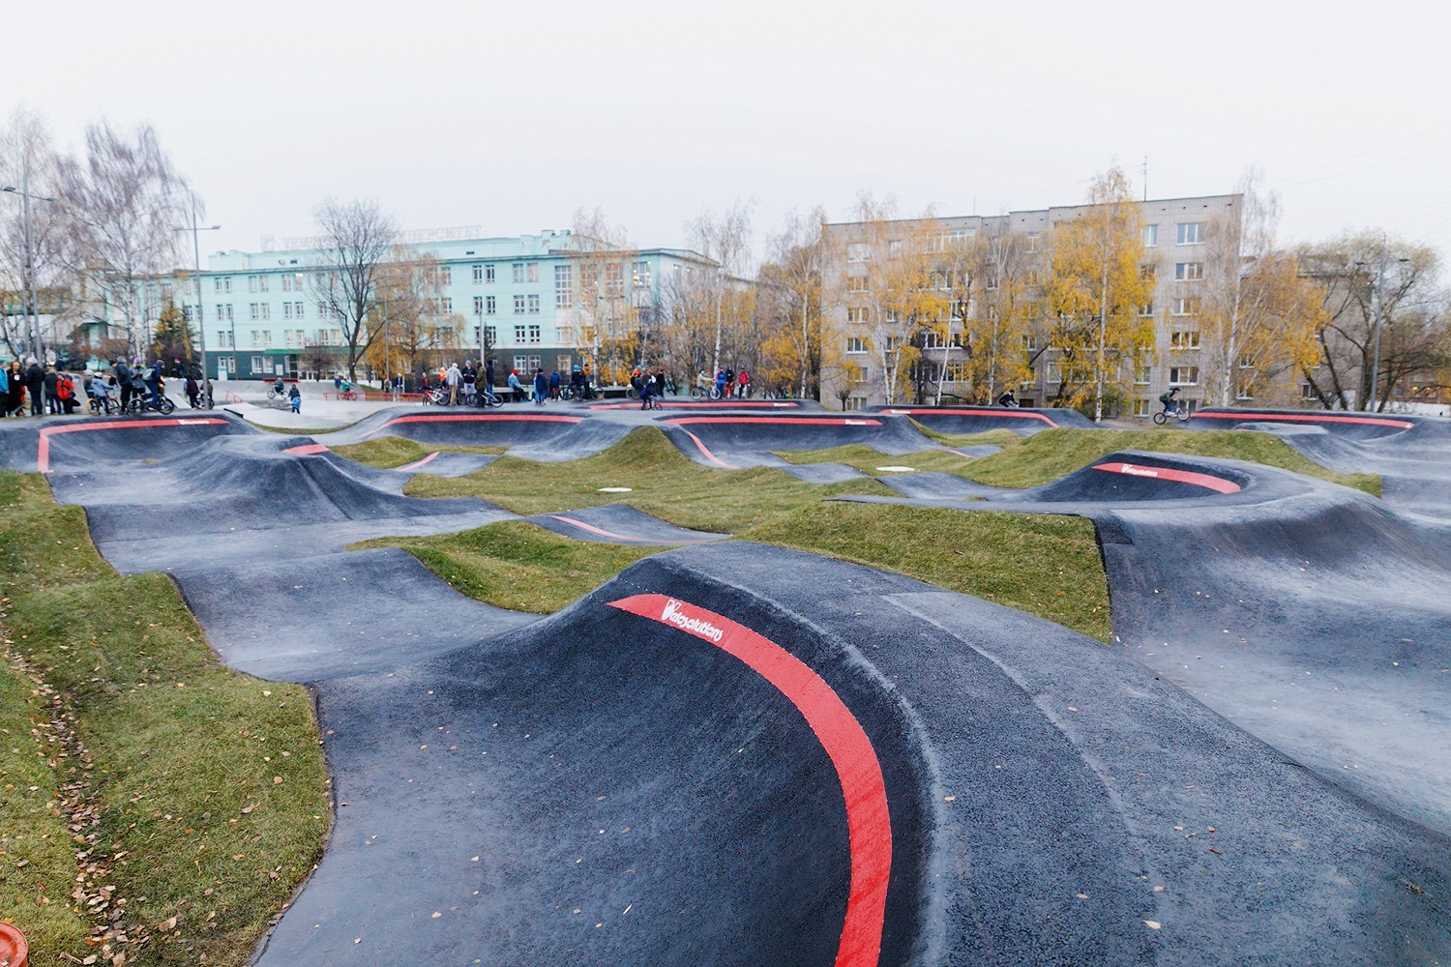 Это первый
в России Спортивно-ландшафтный парк. На территории около 1 корпуса УдГУ построили специальные конструкции и трассы для тренировок и профессиональных соревнований по скейтбордингу, ВМХ, роллерспорту. Парк неформально назвали "Пулей".
Спортивно-ландшафтный парк «Сети-парк» находится в Ижевске, его местоположение — между улицами Красногеройской, Удмуртской и территорией Ледового дворца «Ижсталь». Это первый в России современный экстрим-парк под открытым небом, открытый в 2018 году по инициативе местного сообщества на месте старой разрушенной площадки. На территории 10 000 кв.м расположены бетонный и деревянный скейтпарки, один из лучших в мире памп-треков, баскетбольная площадка и зона для BMX-райдеров, а вход для всех посетителей бесплатный.
Координаты: 56.851111, 53.207222 (по данным туристических сервисов)
- Парк современного искусства у родника им. Дмитрия Пригова на ул. Авангардной.
10.Парк Патриот у памятника погибшим в локальных войнах рядом с Дворцом детского и юношеского творчества.
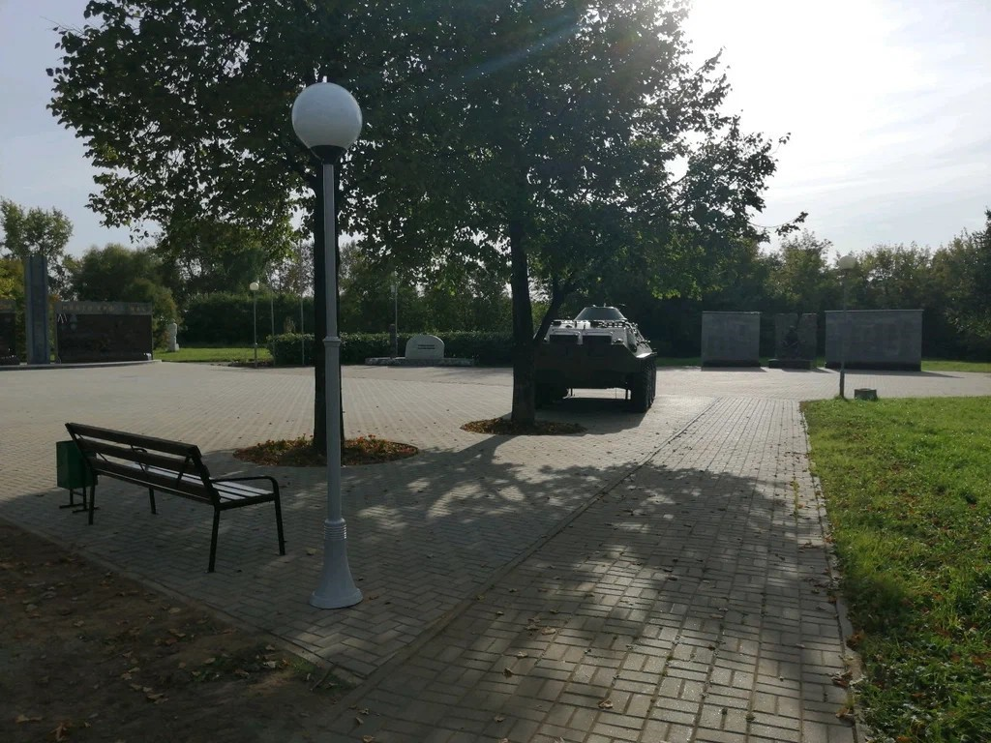
Парк «Патриот» находится в Ижевске на пересечении улиц Кирова и
Горького, рядом с Дворцом детского и юношеского творчества (бывший Дворец пионеров) . Он создается на месте сквера «Сад Мира» и будет посвящен памяти ветеранов боевых действий, с памятниками участникам спецоперации, воинам-интернационалистам, пограничникам и десантникам . Проект предполагает создание мемориального комплекса, площади для митингов, зоны выставок военной техники и интерактивных стендов об истории страны .
Адрес: пересечение улиц Кирова и Горького, рядом с Дворцом детского и юношеского творчества (ул. Кирова, 17)
Координаты (ориентировочные): 56.850874, 53.203782 (для здания Дворца детского творчества)
11. Парк активного отдыха - Фемили Парк. Между Парком Кирова и набережной Ижевского пруда.
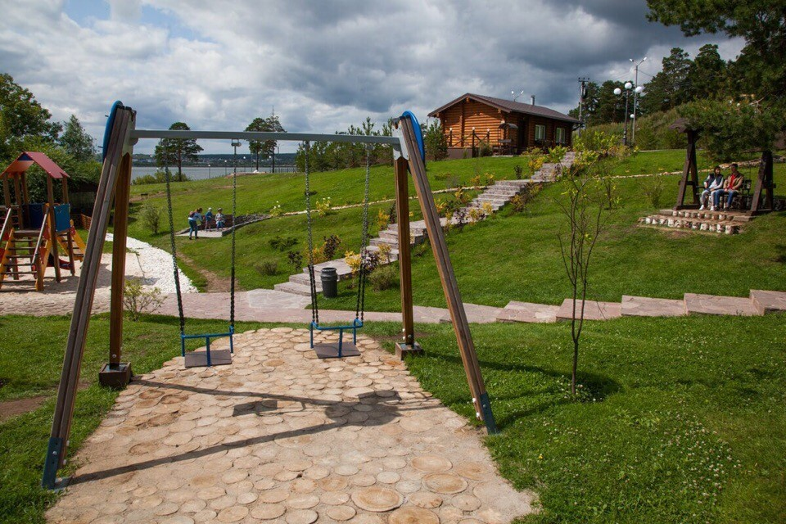
Парк активного отдыха «Фемили Парк» находится в Ижевске на улице Кирова, 8Б к7 (в разных источниках также указывается 8Б или 8Б к4) . Как вы верно отметили, парк расположен между Парком Кирова и набережной Ижевского пруда, по сути являясь отдельной территорией на зелёной зоне крупнейшего парка города . Здесь можно пожарить шашлыки в специально оборудованных беседках, устроить рыбалку, поиграть в лазертаг, а также взять в аренду квадроциклы .
Адрес: улица Кирова, 8Б к7 (или 8Б), Ижевск Координаты: 56.859833, 53.164894
- Елки-парк.
- Ёлки-парк — это новое общественное пространство в Устиновском районе Ижевска, расположенное в квартале между улицами 40 лет Победы, Профессора Рупасова, Молодёжной и проспектом Конструктора Калашникова . Парк площадью около 10 гектаров был выбран жителями в ходе рейтингового голосования по нацпроекту «Формирование комфортной городской среды», набрав более 15,5 тысячи голосов .
- Краткое описание:
Благоустройство парка началось в 2025 году и включает несколько этапов . Здесь уже появились пешеходные дорожки с брусчаткой и деревянными настилами (из-за сложного рельефа), велодорожки с резиновым покрытием, а также спортивные объекты: уникальный комплекс «Русский ниндзя» (с канатами, рукоходами и кольцами), скейт-парк, скалодром, площадки для баскетбола и волейбола . В парке обустроены амфитеатр, детская площадка, установлены скамейки, урны, проведены освещение и видеонаблюдение, а также построены очистные сооружения для сбора сточных вод с протекающей по территории речки Чемошурки .
- Адрес: г. Ижевск, Устиновский район, квартал между ул. 40 лет Победы, ул. Профессора Рупасова, ул. Молодёжной и проспектом Конструктора Калашникова
Координаты: ориентировочно 56.858125, 53.286157

Бульвары
(Аллея или полоса зелёных насаждений вдоль (посредине её) улицы ...)
- Бульвар Гоголя.
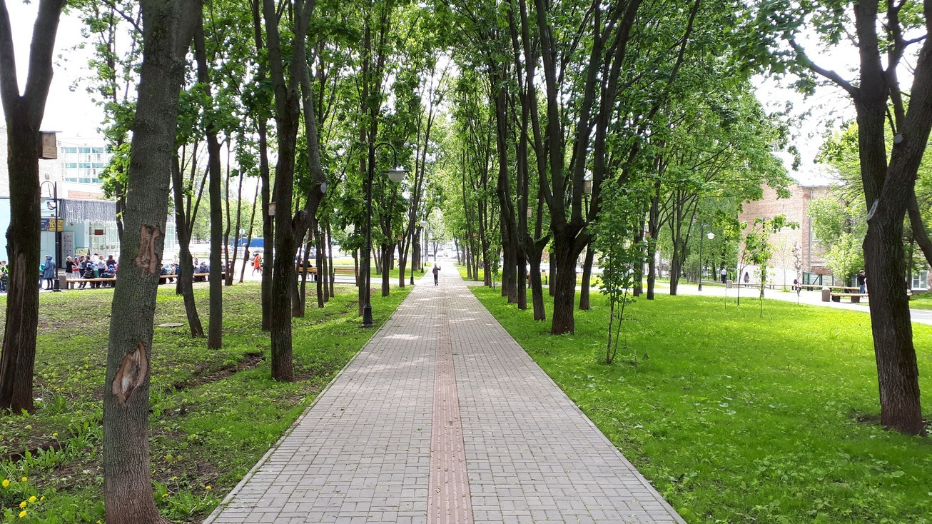
Бульвар Гоголя находится в Индустриальном районе Ижевска и расположен между улицами Советская и Красногеройская . Это небольшая (около 345 метров) пешеходная аллея из кленов, которая связывает центр города с Театром кукол и музыкальным колледжем . После реконструкции 2017 года здесь появились удобные дорожки, скамейки, фонари и планируется установка памятника писателю .
Местоположение: Ижевск, бульвар Гоголя (участок от ул. Советская до ул.
Красногеройская)
Координаты: 56.84793, 53.22121
- Бульвар имени А. В. Воскресенского.
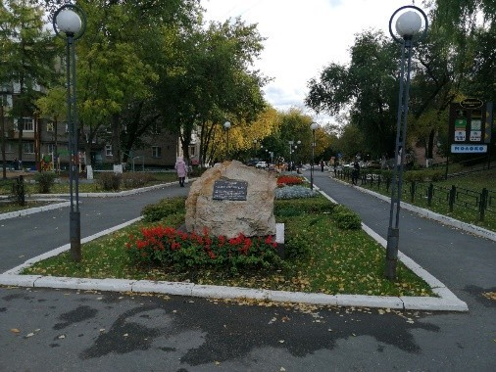
Он находится на улице 50 лет Пионерии, рядом с лицеем № 29, в Октябрьском районе Ижевска . В 2017 году бульвар был полностью реконструирован по программе софинансирования между городской администрацией и заводом "Купол". Здесь установили новые скамейки, освещение, оборудовали детские и спортивные площадки .
- Крымская аллея на улице Первомайская.
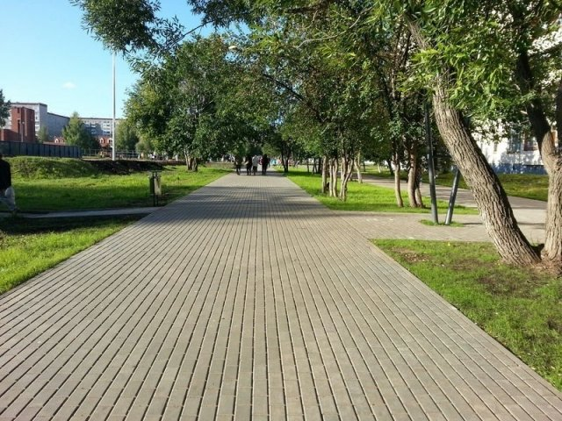
Крымская аллея — это пешеходная зона в Первомайском районе Ижевска, расположенная между улицами 40 лет Победы и Первомайской . Она была открыта в 2014 году, а свое название получила по результатам интернет-голосования, в котором 95% жителей выбрали вариант в честь присоединения Крыма .Протяженность благоустроенной аллеи составляет 470 метров, здесь уложены дорожки из брусчатки, установлены скамейки, современное освещение и работает бесплатный Wi-Fi . Это популярное место для прогулок и проведения городских мероприятий, которое местные жители называют "солнечным кусочком Крыма" в центре Ижевска .
Адрес: г. Ижевск, ул. Первомайская (между домами №4 и ул. 40 лет Победы) .
Координаты: ориентировочно 56.818705, 53.149965 (координаты указаны для улицы Первомайская, на которой расположена аллея) .

- Школьная аллея у школы №74.
Школьная аллея — это благоустроенное общественное пространство, открытое 1 сентября 2017 года у первого корпуса школы №74 в Ижевске. Главным украшением аллеи стала скульптурная композиция «Дети на скамейке», созданная известным ижевским скульптором Павлом Медведевым по мотивам рисунков учеников школы.
На аллее выполнено комплексное благоустройство: уложена брусчатка, отремонтирована межквартальная дорога, установлены скамейки и высажены цветы. Это небольшое, но уютное пространство стало точкой притяжения для учеников и жителей близлежащих домов, создавая комфортную зону для отдыха и общения прямо у входа в учебное заведение.
Адрес: г. Ижевск, ул. Ленина, 168 (у первого корпуса школы №74)
Координаты: ориентировочно 56.824889, 53.167214 (координаты указаны для дома 168 по ул. Ленина, где расположена аллея)

- Липовая аллея, посвященной 20-летию Конституции РФ и 75летию парламентаризма в Удмуртии у Госсовета Удмуртии.
- Аллея предпринимателей. по улице Олега Кошевого.

Лесопарковая зона
- Лесопарковая зона "Сосновый бор" по ул. Ворошилова (в р-е ТРК
"Столица" - Устиновский р-н)
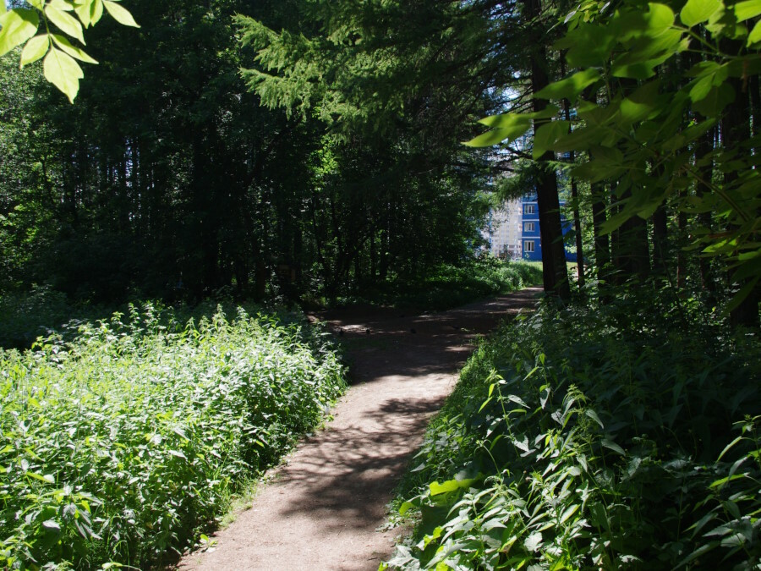
Лесопарковая зона «Сосновый бор» (Пужым Яг) — это благоустроенное природное пространство в Устиновском районе Ижевска, расположенное вдоль улицы Ворошилова у ТРК «Столица». Территория была выбрана жителями города в ходе рейтингового голосования в рамках национального проекта «Жилье и городская среда»: за неё проголосовали 32,6 тыс. человек в 2019 году и более 20 тысяч — в 2023 году. Площадь зоны составляет около 10 гектаров, а при её проектировании главной задачей было максимальное сохранение существующего леса, как того просили жители . Здесь проложены комфортные прогулочные маршруты общей площадью 2400 м², из которых большая часть заасфальтирована, а часть отсыпана гранитным отсевом . Пространство оформлено в этническом стиле по мотивам удмуртской мифологии, включает детские и спортивные площадки, зону тихого отдыха у водоёма, а его удмуртское название — «Пужым яг», что переводится как «Сосновый бор» .
Адрес: г. Ижевск, Устиновский район, ул. Ворошилова, в районе ТРК «Столица» (ориентир — дом № 1 по ул. Цветочной)
Координаты: ориентировочно 56.851563, 53.259521 (координаты указаны для ТРК «Столица», рядом с которым расположена лесопарковая зона)

- Лесопарковая зона вдоль ул. Бабушкина (Индустриальный р-н)
Лесопарковая зона вдоль ул. Бабушкина — это зелёный массив в Индустриальном районе Ижевска, расположенный между улицами 10 лет Октября, 40 лет Победы, Ленина и Бабушкина . Большая часть этой лесополосы (92% территории) переведена в категорию «городские леса» (Р-2), что обеспечивает её правовую защиту от вырубки и застройки .
По Генеральному плану города эта территория изначально обозначена как зона озеленения — парки, сады и бульвары . Статус городского леса, присвоенный в 2021 году, делает эту лесопарковую зону «неприкосновенной», что означает её сохранение для будущих поколений . Здесь можно гулять по пешеходным дорожкам, дышать свежим воздухом и отдыхать в тени деревьев, оставаясь в черте города.
Адрес: г. Ижевск, Индустриальный район, вдоль ул. Бабушкина (территория, ограниченная улицами 10 лет Октября, 40 лет Победы, Ленина и Бабушкина)
Координаты: ориентировочно 56.865214, 53.204787 (координаты указаны для центральной части лесопарковой зоны)
Тимирязевский лес.
Тимирязевский лес — это ухоженное и востребованное жителями место для активного и тихого отдыха, где гуляют с детьми, катаются с горок и занимаются спортом . Несмотря на то, что прилегающая к лесу территория бывшего стадиона была отдана под жилую застройку, сам лес со статусом «городской лес» остаётся нетронутым . В рамках компенсационных мер застройщик обязался благоустроить лес: убрать валежник, высадить новые деревья, оборудовать «Тропу здоровья» с освещением, а также установить спортивные площадки .
Адрес: г. Ижевск, Индустриальный район, в районе пересечения улиц Тимирязева и Репина (ориентир — бывший стадион «Редуктор»)
Координаты: ориентировочно 56.874391, 53.218880

Аллеи
1. Аллея счастья.
Аллея Счастья — это благоустроенная пешеходная зона в центральной части Ижевска, расположенная между улицей Удмуртской и площадью 50 лет Октября (у бывшего роддома №3) . Центральным элементом аллеи является Стела «Здоровья, Счастья и Благополучия» (Буддийская ступа Лонгсал), установленная в 2012 году на пожертвования горожан, которую многие воспринимают как источник позитивной энергии .
Краткое описание:
В 2024 году аллея была полностью реконструирована в рамках национального проекта «Жилье и городская среда»: здесь уложили новую тротуарную плитку, установили 53 опоры освещения, систему видеонаблюдения, современные скамейки и обустроили велодорожку . Протяженность обновлённого участка составляет 150 метров, общая площадь благоустройства — почти 1700 м² . При реконструкции было высажено более 100 саженцев берёзы, клёна, черёмухи и декоративных кустарников, а также обновлена сама стела .
Адрес: г. Ижевск, Индустриальный район, между ул. Удмуртская и пл. 50 лет Октября (ориентир — у остановки «Радиозавод», рядом с бывшим роддомом №3 и Госсоветом Удмуртии)
Координаты: ориентировочно 56.850951, 53.206170

